**הַנֵרוֹת הַלָלוּ -Estas velas**

**Primaria**

## **Vocabulario y Gramática - אוֹצָר מילים וְדִקדוּק​**

### **Actividad 1 - Une las parejas de palabras**

* Leer con los talmidim la letra del shir, cantar y familiarizarse con la melodía.

A su vez poner énfasis en las palabras seleccionadas en la siguiente tabla, asegurando que sean comprendidas.

| **ניסים**  milagros | **יְהוּדָה**  Iehudá | **מַכַּבּים**  Macabeos | **גיבּוֹר**  héroe/ valiente |
| --- | --- | --- | --- |
| **כִּסלֵיו**  mes de Kislev | **אוֹר**  luz | **נֵרוֹת**  velas | **סְביבוֹן**  perinola |
| **יְוָנים**  griegos | **כַּד**  vasija | **שֶׁמֶן**  aceite | **מִלחָמָה**  guerra |
| **מִצְווֹת**  preceptos | **מִנהָגים**  costumbres | **ניצָחוֹן**  triunfo/victoria | **חַג**  festividad |
| **חֲנוּכָּה**  inauguración | **מוֹדיעין**  Modiin | **מֶרֶד**  rebelión | **בֵּית הַמִקְדָשׁ**  El Gran Templo |

* Invitar a los talmidim a jugar el siguiente juego en el que deberán unir 18 parejas de palabras, en ivrit y en español, seleccionadas del vocabulario de la tabla.

Para facilitar la dinámica del juego, es recomendable que los talmidim hayan ejercitado oralmente las palabras (si es que aún no las saben), por medio de juegos de adivinanzas, el ahorcado, dígalo con mímica, etc.

* Ingresar en el siguiente link para jugar en parejas con las palabras.
* Explicar que cada vez que unan con éxito una pareja de palabras, el jugador deberá escribir o decir oraciones,.

<https://wordwall.net/es/resource/79884969>

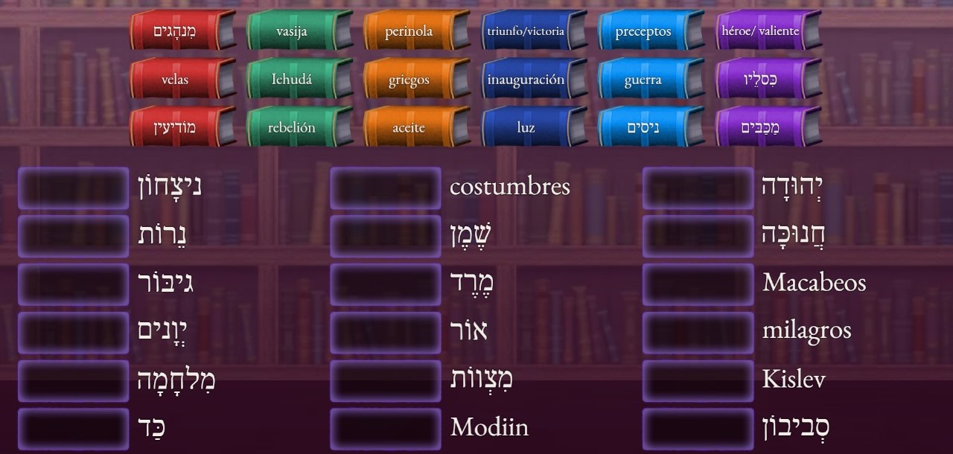

### **Actividad 2 - Palabras y dibujos de Janucá**

Con las mismas palabras de la actividad 2, ubicar en una caja o bolsa las palabras en ivrit impresas. Los talmidim deberán sacar una palabra de la caja y emplearla en una oración.

Además pueden dar otras consignas tales como:

Sacar una palabra en ivrit y hacer el dibujo en el pizarrón para que el propio equipo adivine.

Sacar la palabra en español y decirla en ivrit.

### **Actividad 3 - Armemos un sevivón y pensemos palabras en ivrit!**

* Imprimir y entregar a los talmidim el PDF con el sevivón (perinola o trompo en español).
* Recortar y pegar en algún papel o cartulina que permita hacerlo girar.

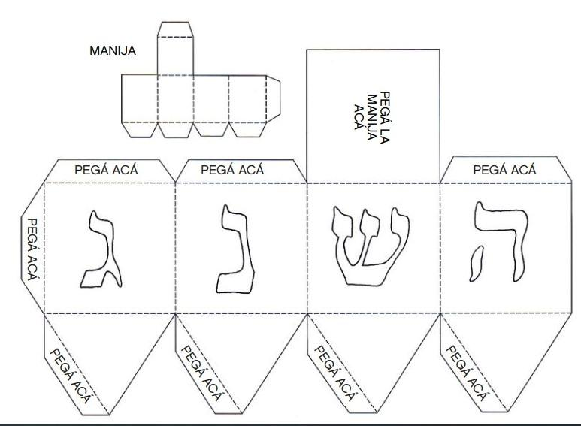

* Jugar con el sevivón en parejas. Girarlo y cuando caiga, según la letra que quede mirando hacia arriba, el talmid deberá decir una palabra en ivrit que empiece, contenga o termine con la letra que le tocó.
* Se pueden hacer sevivonim que tengan otras letras del alef bet para practicar letras y vocabulario.
* Otra variable del juego es que los talmidim traigan sevivonim de sus casa y/o la escuela puede brindarlos y deberán jugar en equipos. La cantidad de talmidim por equipos, se puede adaptar según la cantidad de sevivonim que tenga en la clase.

## **Abordaje emocional - הַצָעוֹת לְשִׂיחַ רִגשׁי**

## **Actividad 1 - Juntos pudimos y juntos podemos**

* Invitar a los talmidim a ver, escuchar y analizar el siguiente shir para relacionarlo con el jag:

[הזמר אדם - יחד נעמוד - קדם ארווזיון 1991](https://youtu.be/Mkxx390DGgk)

[יחד נעמוד- "אורות ישראל"](https://youtu.be/q6pmXr8mJVI)

| **יַחַד נַעֲמוֹד** **מילים:** [אורי סלע](https://shironet.mako.co.il/artist?prfid=1770&lang=1)  **לחן:** [הנרי ברטר](https://shironet.mako.co.il/artist?prfid=346&lang=1)  אֲנַחְנוּ הָעָם שֶׁהָלַךְ בַּמִדְבָּר  אֲנַחְנוּ קיבַּלְנוּ תוֹרָה עַל הָהָר  הָיינוּ כּוּלָנוּ הַסנֶה הַבּוֹעֵר  אֵלֵינוּ הַקוֹל מִשָׁמַים דיבֵּר.  אוֹתָנוּ ליווּ אֱמוּנָה וַחֲלוֹם  שֶׁיַחַד נוֹשׁיט יָד אַחַת לַשָׁלוֹם  וְכֹל עוֹד ליבֵּנוּ פּוֹעֵם כְּאֶחָד  עַד דוֹר אַחֲרוֹן הַתִקְוָה לֹא תּאבַד.  יַחַד נַעֲמוֹד  כּוּלָם בִּשְׁביל אֶחָד  אֶחָד בִּשְׁביל כּוּלָם,  עַד שִׁנְשְׁנָה עוֹלָם  יַחַד נַעֲמוֹד  יַחַד נַעֲמוֹד  יַחַד נַעֲמוֹד  הַלְלוּיָה.  איתָנוּ יָבוֹאוּ בְּנֵי כָּל הָאוּמוֹת  וְיַחַד נַבְקיעַ אֶת כֹּל הַחוֹמוֹת  נָקים אָז עוֹלָם בְּלי הָאֵשׁ וְהַדָם  עוֹלָם בּוֹ אָדָם הוּא אָדָם לְאָדָם  כּוּלָּנוּ נָבוֹא לְבָנים וּשְׁחוֹרים  נָשׁים וּגְבָרים יְלָדים וְהוֹרים  בְּיַחַד נִבְנָה עוֹלָם שֶׁל תִקְוָה  עוֹלָם מְאוּחָד שֶׁדָגְלוֹ אַהֲבָה. | **Juntos nos levantaremos**  **Letra:** Uri Sela  **Música:** Henry Barter  Somos el pueblo  que anduvo en el desierto,  recibimos la Torá en el Monte,  fuimos todos la zarza ardiente,  a nosotros la voz desde el cielo nos habló.  Nos acompañó la fe y el sueño  que juntos tenderemos una mano hacia la paz  y mientras nuestros corazones palpiten como uno,  hasta la última generación  la esperanza no se perderá.  Juntos nos levantaremos,  todos para uno,  uno para todos,  hasta que el mundo cambie.  Juntos nos levantaremos,  Juntos nos levantaremos,  Juntos nos levantaremos.  Haleluya.  Con nosotros vendrán personas  de todas las naciones  y juntos derrumbaremos todos los muros  levantaremos entonces un mundo  sin fuego y sin sangre  un mundo en el que el hombre es  hombre para con el hombre.  Vendremos todos, blancos y negros  mujeres y hombres, niños y padres.  Juntos construiremos un mundo de esperanza  un mundo unido cuya bandera será el amor. |
| --- | --- |

**Preguntas para analizar con los talmidim:**

1. ¿Qué dice el shir “**Iajad naamod**” acerca de la unión de Am Israel?
2. ¿Qué ejemplos se mencionan en este shir?
3. ¿Podrían dar otros ejemplos en donde la unión del pueblo ayudó a vencer a un enemigo o a cumplir un objetivo?
4. ¿Cómo podemos relacionar “**unión**” con la historia de Janucá?
5. ¿Qué dirían acerca de la unión y el heroísmo según este shir y según los Macabeos?
6. Mencionen emociones y valores que encuentran en el shir, (fe, resistencia, unión, esperanza, heroísmo, solidaridad)
7. ¿Qué desafíos se mencionan en el shir?
8. ¿Qué adversidades tanto físicas como espirituales debieron enfrentar los Macabeos?
9. Todos tenemos miedos y desafíos, ¿cómo puedes aplicar el mensaje de “**Iajad naamod**” en tu vida o comunidad?
10. El shir “Hanerot halalu”, habla de milagros y maravillas. ¿Pueden encontrar alguno en el shir **Iajad naamod**?
11. ¿Qué hitos o eventos de Am Israel se mencionan en el shir **Iajad naamod** que son relevantes para comprender la situación que estamos viviendo desde el 7.10.23? Pueden subrayarlos o resaltarlos en el shir.
12. El shir dice que siempre nos acompañaron la fe y los sueños. Si tuvieran que decir un deseo o un sueño actual, ¿cuál sería?

### **Actividad 2 - ¿Menorá, Janukiá o las dos?**

* Invitar a los talmidim a investigar qué diferencias y similitudes hay entre una menorá y una janukiá.

| La menorá del Templo estaba hecha de una sola pieza de oro con siete brazos. | La janukiá representa el milagro que se produjo en la reinauguración del templo al encender la menorá, y tiene nueve brazos -ocho por los días de la fiesta, y el noveno es el shamash (encendedor). |
| --- | --- |
| La menorá que era una y única. | La janukiá es un artefacto litúrgico doméstico. |

Realizar una exposición de Janukiot en la que cada talmid presente una janukiá con materiales a elección. Pueden utilizar materiales reciclados y originales.

## **Reflexión & Valores - הַצָּעוֹת לְשִׂיחַ עֶרְכִּי​**

### **Actividad 1 - Todos formamos una gran luz**

### Compartir el siguiente shir con los talmidim

[באנו חושך לגרש - Banish the Darkness | Hebrew Song From Israel](https://youtu.be/x8DKo3RaG7I)

[באנו חושך לגרש - שיר חנוכה - שירי ילדות ישראלית](https://youtu.be/IGntbafy8Mc?list=RDIGntbafy8Mc)

| Vinimos a desterrar la oscuridad  En nuestras manos hay luz y fuego.  Cada uno es una pequeña luz.  Y todos somos una luz fuerte.  ¡Fuera oscuridad!  ¡Da lugar a la luz! | בָּאנוּ חוֹשֶׁךְ לְגָרֵשׁ  בְּיָדֵינוּ אוֹר וָאֵשׁ  כֹּל אֶחָד הוּא אוֹר קָטָן  וְכוּלָנוּ אוֹר אֵיתָן  סוּרָה חוֹשֶׁךְ, הָלְאָה שׁחוֹר!  סוּרָה מִפְּנֵי הָאוֹר! |
| --- | --- |

### Cantar y explicar la letra del shir.

Conversar con los talmidim:

| Cada persona tiene su nombre, sus huellas digitales, características que las hacen únicas.  Además cada persona tiene fortalezas, cualidades que son positivas y negativas.  Invitar a los talmidim a decir una cualidad, algo que creen bueno o positivo de cada uno.  Luego explicar que cada uno es diferente y cada uno tiene su luz propia y esa luz puede iluminar no solo a cada persona sino irradiar e iluminar a otros y enriquecer a los demás.  Si cada uno comparte su luz, no se apaga ni se acaba, al contrario esa luz se multiplica y crece.  De eso se trata la luz de la Janucá. Durante el jag cada día encendemos una vela más, cada día la luz crece hasta llegar al octavo día. |
| --- |

Invitar a los talmidim a pintar una llamita y escribir una palabra o frase.

Esa palabra o frase debe hacer referencia a una fortaleza o a algo que les gusta de sí mismos y que creen puede ser bueno para todos.

Armar un póster con una gran llama que incluya todas las llamitas de los talmidim.

Modelo de llamita:

### 

### 

### 

### **Actividad 2 - Los macabim, heroísmo y perseverancia**

* Escribir en la pizarra la palabra JANUCÁ.
* Pedir a tus talmidim que escriban en su carpeta, por lo menos tres palabras que asocian con el Jag.
* Invitarlos luego a decirlas y a medida que las leen, escribirlas en la pizarra.
* Revisar qué palabras fueron las más mencionadas.

En base a estos resultados, mencionar palabras que no hayan sido dichas y pedirl que las relacionen con la historia del jag o con las costumbres del mismo.

* Compartir la siguiente información con los talmidim. Se puede leer o narrar.
* Pedir a los talmidim que tomen nota de los conceptos o palabras que consideran centrales para destacar. Por ejemplo: heroísmo, valores, resistencia física y cultural, milagros (el aceite que duró ocho días y la victoria de pocos sobre muchos), fe, luz, etc.

| Celebramos Janucá el 25 del mes de Kislev y lo hacemos durante ocho días. Festejamos el triunfo de los Macabeos sobre los griegos.  Según el relato del libro de los Macabeos, en el año 175 a.E.C. Antíoco Epifanes (el cuarto) ascendió al poder del reino helenista. Decretó leyes contra los iehudim y tenía como objetivo central el de helenizar la tierra de Israel.  ¿Qué hizo?  En el año 167 a. E.C. decretó los que llamamos, “Decretos de Antíoco”, por los que se prohibía a los iehudim respetar Shabat, estudiar Torá, hacer el Brit milá, festejar los jaguim, etc.  Saqueó el Beit Hamikdash, se llevó como botín la menorá de oro e introdujo estatuas de dioses griegos.  Obligó a los iehudim a rendirle culto como si él fuera un dios.  Matitiahu el Hasmoneo o HaMacabí de la aldea de Modiín, junto con sus cinco hijos organizaron una rebelión que finalmente condujo a un reinado judío.  Eran pocos, eran “menos contra más”, pero los Macabim conocían el terreno, tenían tácticas de guerra que sorprendían a sus enemigos.  A pesar de las grandes diferencias en número y fuerza, los Macabim recuperaron el Beit HaMikdash el 25 del mes de Kislev, de manos de los griegos, lo purificaron, quitaron los ídolos griegos y celebraron la inauguración (janucá) del Templo. Establecieron que esos días serían de festejo y que se celebraría cada año durante ocho días.  Cuenta la tradición que al querer encender la menorá del Beit HaMikdash, encontraron una vasija con poco aceite. Pensaron que este aceite alcanzaría para que las velas estén encendidas un solo día, pero duró ocho días.  En el Talmud de Babilonia, en el Tratado de Shabat, escrito cientos de años después que los Macabeos, es donde se recuerda este milagro.  Es por eso que celebramos Janucá durante ocho días y acostumbramos a comer sufganiot (rosquillas o croquetas elaboradas con papa y aceite y también las hay dulces).  **Pero el candelabros de Janucá tiene nueve brazos!**  ¿Por qué?  Porque el noveno brazo es para el shamash, la vela con la que encendemos el resto de las nerot.  En la primera noche encendemos una vela, y cada noche se añade una más hasta llegar al octavo día y a las ocho nerot.  También hay otra costumbre: jugar con el sevivón (perinola). En cada cara del sevivón hay inscripta una letra:  **נ. ג. ה. ש.**  **נס גדול היה שם**  Son las iniciales en hebreo de las palabras:  **Un Milagro Grande Ha ocurrido Allí**  La historia de Janucá nos habla de heroísmo, de coraje y de perseverancia. Nos muestra luz en la oscuridad, nos habla de la importancia de la fe y la perseverancia para cambiar la realidad.  Nos habla de unión, de identidad y de Am Israel.  Jazal, Nuestro Sabios, atribuyeron la victoria a la fe y a la ayuda de D”S. Ellos compusieron una Oración en homenaje a lo ocurrido, llamada “Al Hanisim” (por los milagros). El mensaje central destaca el triunfo de los débiles por los de los héroes griegos.  Con el surgimiento del Movimiento Sionista (Tzionut), los integrantes del mismo se inspiraron en los héroes macabeos. Con ese espíritu de heroísmo, coraje que tuvieron los Macabim, así ellos confiaron en que podrían liberar la tierra de Israel de gobiernos extranjeros y crear el Estado Judío. |
| --- |

* Compartir con la kitá el siguiente clip en el que conocerán dónde están enterrados los macabim, en la ciudad de Modiin y por qué fueron y son inspiradores del Movimiento Sionista.

[Modiin Tumbas de los Macabeos “Iluminando desde nuestra historia” I Januca Masorti](https://youtu.be/AQzTiW6GyMk)